РАССМОТРЕНО | СОГЛАСОВАНО | УТВЕРЖДЕНО
на заседании ПЦК  протокол № 7  от 10.04.2021  руководитель ПЦК  ______/Г.А.Шиховцова/ | заместитель директора  _______ /М.Л.Сафарова/  от 15.04.2021 | Директор  _______ /Г.В.Мисюля/  Приказ № ГС-13-227/1  от 05.04.2021

КОНТРОЛЬНО-ИЗМЕРИТЕЛЬНЫЙ МАТЕРИАЛ

по математике
для проведения итоговой контрольной работы

учащихся 6 классов
(базовый уровень)

учебный год

Учитель
Мингазова Вилия Ринатовна

СПЕЦИФИКАЦИЯ
итоговой контрольной работы по предмету «математика»
для 6-х классов

- Назначение итоговой контрольной работы
Итоговая контрольная работа проводится с целью определения уровня усвоения учащимися контрольных элементов содержания и сформированности учебных действий, предусмотренных программой по математике для 6-х классов.
- Документы, определяющие содержание и характеристики итоговой контрольной работы:
ФГОС основного общего образования (приказ Министерства образования и науки Российской Федерации от 17 декабря 2010 г. №1897 (с изменениями и дополнениями);
Основная образовательная программа основного общего образования МБОУ гимназии имени Ф.К.Салманова (приказ от 12.04.2018 №12/ГС/13-223/17).
- Время выполнения итоговой контрольной работы
Итоговая контрольная работа рассчитана на 60 минут
- Условия проведения итоговой контрольной работы
Выполняя итоговую контрольную работу, учащийся должен строго следовать инструкции к заданиям, представленной в КИМ. Ответы на задания вносятся учащимся непосредственно в КИМ, в поле, предусмотренное для внесения ответов, в том формате, какого требует инструкция к заданию.
При выполнении итоговой контрольной работы учащимся не разрешается пользоваться учебниками, рабочими тетрадями, справочными материалами. При необходимости ученик может использовать черновик. Записи в черновике учителем не проверяются и не оцениваются.
- Структура и содержание итоговой контрольной работы
Итоговая контрольная работа состоит из 12 заданий, 10 из который базового уровня сложности, 2 - повышенного.
Типы заданий:
Содержание заданий соответствует основным требованиям примерной программы по математике для основного общего образования. Для разработки заданий использован Кодификатор элементов содержания и требований к уровню подготовки учащихся, освоивших основные общеобразовательные программы основного общего образования, по математике, в который включены планируемые образовательные результаты, которые относятся в блоку «Ученик научится».

- План итоговой контрольной работы
Номер задания | Код КЭС | Тип задания  ВО (с выбором ответа)  КО (с кратким ответом)  РО (с развёрнутым ответом) | Уровень сложности  Б – базовый  П – повышенный  В - высокий | Примерное время на выполнения задания, мин
 | 1.3.4 | КО | Б | 4
 | 1.3.4 | КО | Б | 4
 | 1.3.4 | КО | Б | 4
 | 1.3.4 | КО | Б | 4
 | 3.1.2 | КО | Б | 4
 | 2.1.1 | КО | Б | 4
 | 1.5.5 | КО | Б | 4
 | 1.2.3 | КО | Б | 6
 | 1.3.3 | КО | Б | 6
 | 1.5.6 | КО | Б | 4
 | 6.2.1 | РО | П | 8
 | 3.3.2 | РО | П | 8
- Распределение заданий итоговой контрольной работы по содержанию и проверяемым умениям
№  заданий | КЭС | Контролируемые элементы содержания | КПУ | Проверяемые требования к уровню подготовки | Число заданий
8 | 1.2.3 | Нахождение части от целого и целого по его части | 1.3 | Решать текстовые задачи, включая задачи, связанные с отношением, пропорциональностью величин, дробями, процентами | 1
9 | 1.3.3 | Сравнение рациональных чисел | 1.4 | Изображать числа точками на координатной прямой | 1
1, 2, 3, 4 | 1.3.4 | Арифметические действия с рациональными числами | 1.1 | Выполнять, сочетая устные и письменные приёмы, арифметические действия с рациональными числами | 4
7 | 1.5.5 | Отношение, выражение отношения в процентах | 1.3 | Решать текстовые задачи, включая задачи, связанные с отношением, пропорциональностью величин, дробями, процентами | 1
10 | 1.5.6 | Пропорция. Пропорциональная и обратно пропорциональная зависимости | 1.3 | Решать текстовые задачи, включая задачи, связанные с отношением, пропорциональностью величин, дробями, процентами | 1
6 | 2.1.1 | Буквенные выражения. Числовое значение буквенного выражения | 2 | Уметь выполнять преобразования алгебраических выражений | 1
5 | 3.1.2 | Линейное уравнение | 3.1 | Решать линейные, квадратные уравнения и рациональные уравнения, сводящиеся к ним, системы двух линейных уравнений и несложные нелинейные системы | 1
12 | 3.3.2 | Решение текстовых задач алгебраическим способом | 3.4 | Решать текстовые задачи алгебраическим методом, интерпретировать полученный результат, проводить отбор решений исходя из формулировки задачи | 1
11 | 6.2.1 | Декартовы координаты на плоскости; координаты точки | 4.1 | Определять координаты точки плоскости, строить точки с заданными координатами | 1

- Ответы к заданиям итоговой контрольной работы
№ задания | Правильные ответы |  | Max балл | Условия постановки балла
 | Вариант 1 | Вариант 2
 | -9,5 | 1,5 | 1 | Указан верный ответ
 | -4,05 | 8,2 | 1 | Указан верный ответ
 | 4,4 | 2,04 | 1 | Указан верный ответ
 | 37,7 | -32,3 | 1 | Указан верный ответ
 | 5,7 | -6,3 | 1 | Указан верный ответ
 | 12,8 | 3 | 1 | Указан верный ответ
 | 16 | 10 | 1 | Указан верный ответ
 | 25 | 18 | 1 | Указан верный ответ
 | -5,2 | -3,07 | 1 | Указан верный ответ
 | 1,6 | 11,25 | 1 | Указан верный ответ
 | 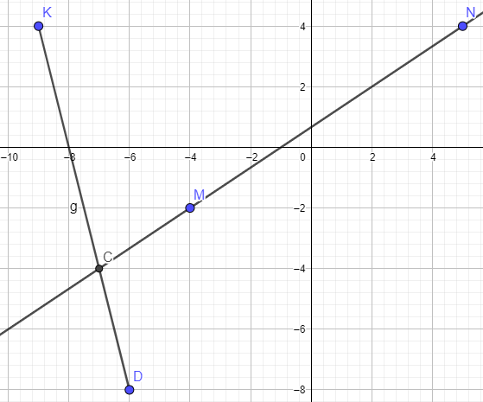  C(-7;4) | 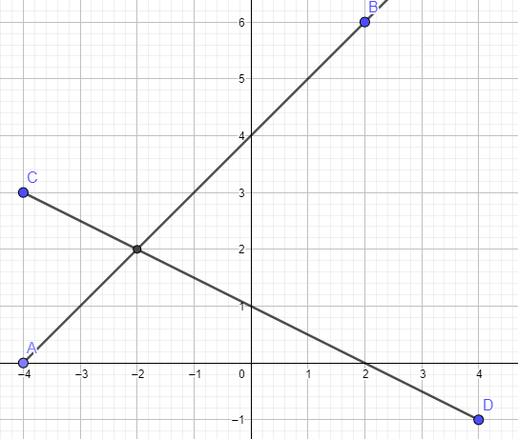  Е(-2;2) | 2 | Правильно отмечены на координатной плоскости точки и верно найдены координаты луча – 2 балла.  Правильно отмечены на координатной плоскости точки – 1 балл.
 | Решение: Пусть в ведре воды x л, тогда в баке 3х л. Составим и решим уравнение:  х+3х=24  4х=24  х=6  Ответ: в ведре 6 л воды. | Решение: Пусть одна часть отрезка x см, тогда вторая 2х см. Составим и решим уравнение:  х+2х=36  3х=36  х=12  2х=24  Ответ: одна часть 12 см, вторая 24 см. | 2 | Правильно составлено уравнение, получен верный ответ – 2 балла. Правильно составлено уравнение, но допущена одна арифметическая ошибка, с ее учетом решение доведено до конца – 1 балл.

9. Система оценивания результатов выполнения итоговой контрольной работы
Первый тестовый балл, % | 90-100 | 70-89 | 50-69 | 25-49 | Менее 25
Количество баллов | 13-14 | 10-12 | 7-9 | 4-6 | 0-3
Отметка | 5 | 4 | 3 | 2 | 1

План итоговой контрольной работы по математике для 6-х классов (60 минут)

Номер задания | Код КЭС | Расшифровка КЭС | Проверяемое умение | Тип задания* | Уровень сложности** | Примерное время на выполнения задания, мин
 | 1.3.4 | Арифметические действия с рациональными числами | Выполнять, сочетая устные и письменные приёмы, арифметические действия с рациональными числами. | КО | Б | 4
 | 1.3.4 | Арифметические действия с рациональными числами | Выполнять, сочетая устные и письменные приёмы, арифметические действия с рациональными числами | КО | Б | 4
 | 1.3.4 | Арифметические действия с рациональными числами | Выполнять, сочетая устные и письменные приёмы, арифметические действия с рациональными числами | КО | Б | 4
 | 1.3.4 | Арифметические действия с рациональными числами | Выполнять, сочетая устные и письменные приёмы, арифметические действия с рациональными числами | КО | Б | 4
 | 3.1.2 | Линейное уравнение | Решать линейные уравнения | КО | Б | 4
 | 2.1.1 | Буквенные выражения. Числовое значение буквенного выражения | Уметь выполнять преобразования алгебраических выражений | КО | Б | 4
 | 1.5.5 | Отношение, выражение отношения в процентах | Решать текстовые задачи, включая задачи, связанные с отношением, пропорциональностью величин, дробями, процентами | КО | Б | 4
 | 1.2.3 | Нахождение части от целого и целого по его части | Решать текстовые задачи, включая задачи, связанные с отношением, пропорциональностью величин, дробями, процентами | КО | Б | 6
 | 1.3.3 | Сравнение рациональных чисел | Изображать числа точками на координатной прямой | КО | Б | 6
 | 1.5.6 | Пропорция. Пропорциональная и обратно пропорциональная зависимости | Решать текстовые задачи, включая задачи, связанные с отношением, пропорциональностью величин, дробями, процентами | КО | Б | 4
 | 6.2.1 | Декартовы координаты на плоскости; координаты точки | Определять координаты точки плоскости, строить точки с заданными координатами | РО | П | 8
 | 3.3.2 | Решение текстовых задач алгебраическим способом | Решать текстовые задачи алгебраическим методом, интерпретировать полученный результат, проводить отбор решений исходя из формулировки задачи | РО | П | 8

* Типы заданий - ВО (с выбором ответа), КО (с кратким ответом), РО (с развёрнутым ответом)
**Уровень сложности заданий - Б – базовый, П – повышенный, В - высокий

Итоговая контрольная работа по математике
6 класс учебный год
1 вариант
ЧАСТЬ 1
Задания 1 – 10 решите на черновике, ответы занесите в таблицу бланка ответов.
№ 1. – 3,8 – 5,7. № 2. 37,26 : (– 9,2).
№ 3. – 2,9 + 7,3. № 4. – 5,8 ∙ (– 6,5).
№ 5. Решите уравнение: х + 6,4 = 12,1.
№ 6. Найдите значение выражения: m+2n при m=6,4, n=3,2
№ 7. В шестом классе 28 учащихся. Число мальчиков относиться к числу девочек как 3 : 4. Сколько в классе девочек?
№ 8. Сергей заполнил $\frac{5}{8}$ тетради по математике. Сколько страниц заполнено в тетради, если всего страниц 40?
№ 9. Даны числа – 2,5; – 2,05; – 5,2; – 5. Какое из них наименьшее?
№ 10. Найдите неизвестный член пропорции $\frac{х}{4}=\frac{2}{5}$
ЧАСТЬ 2
В заданиях 11 – 12 запишите полное решение и ответ.
№ 11. На координатной плоскости проведите прямую MN через точки M(− 4; − 2) и N(5; 4) и отрезок KD, соединяющий точки K(− 9; 4) и D(− 6; − 8). Найдите координаты точки пересечения отрезка KD и прямой MN.
№ 12. В баке и ведре 24 литра воды. В ведре воды в 3 раза меньше, чем в баке. Сколько литров воды в ведре.

Итоговая контрольная работа по математике
6 класс учебный год
2 вариант
ЧАСТЬ 1
Задания 1 – 10 решите на черновике, ответы занесите в таблицу бланка ответов.
№ 1. – 4,2 + 5,7. № 2. – 17,34 : (– 8,5).
№ 3. – 2,3 – 5,9. № 4. – 3,8 ∙ 8,5.
№ 5. Решите уравнение: 2,4 – х = 8,7.
№ 6. Найдите значение выражения: $3c-d при c=1,3, d=0,9.$
№ 7. В пятом классе 25 учащихся. Число девочек относиться к числу мальчиков как 3 : 2 Сколько в классе мальчиков?
№ 8. Во время лабораторной работы по физике эксперимент длился $\frac{3}{5}$ работы. Сколько минут занял эксперимент, если вся работа продолжалась 30 минут?
№ 9. Даны числа −7,3; −3,07; −3,7; −7. Какое из них наибольшее?
№ 10. Найдите неизвестный член пропорции $\frac{5}{х}=\frac{4}{9}$
ЧАСТЬ 2
В заданиях 11 – 12 запишите полное решение и ответ.
№ 11. Отметьте на координатной плоскости проведите точки А(− 4; 0), В(2; 6),С(− 4; 3) и D(4; − 1). Проведите луч АВ и отрезок СD. Найдите координаты точки пересечения луча АВ и отрезка СD.
№ 12. Отрезок длинной 36 см разрезали на две части так, что одна часть оказалась в 2 раза больше другой. Чему равна длина каждой части?

Итоговая контрольная работа по математике
учени ___ 6 ___ класса
____________________________________
Вариант ____

Ответы к заданиям 1 – 10 занесите в таблицу:

Номер задания | 1 | 2 | 3 | 4 | 5
Ответ
Номер задания | 6 | 7 | 8 | 9 | 10
Ответ

К заданиям 11 – 12 запишите полное решение и ответ:

